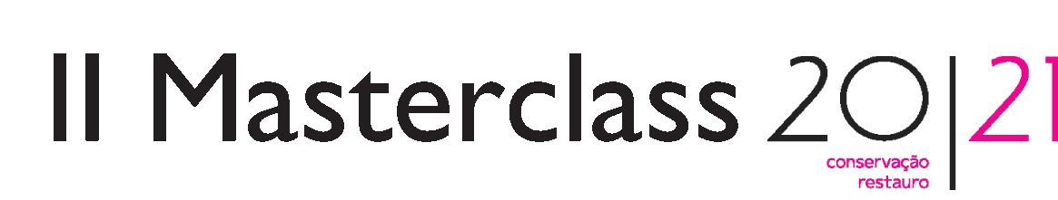

“WORKING WITH PLASTICS“
with Thea van Oosten and Anna Laganà

REGISTRATION FORM

Dados Pessoais/Personal Details

Nome/Name:
Localidade/Town:
Telem./Mobile: Email: @
Profissão/Occupation: Instituição/Institution:

Pagamento (por favor não pague enquanto a inscrição não for confirmada) / Payment (please do not pay until the registration is confirmed)

Transferência bancária/Bank transfer:
Banco BPI – NIB: 0010 0000 41021020001 83
IBAN: PT50 0010 0000 410210200018 3 BIC/SWIFT: BBPIPTPL

Titular da conta/Account holder:

Recibo/Receipt:

Nome/Name:
Localidade/Town:
Nº de Contribuinte/VAT Number:

